**Proyecto Mercapleno**

Jeferson Bernal

Sebastian Rivera

Julian Ladino

Daniel Alape

Alejandro Gualguan

Servicio Nacional de Aprendizaje (SENA)

Centro de Electricidad, Electrónica y Telecomunicaciones (CEET)

ADSO Ficha 3206403

Paola Tovar

16 de junio de 2025

**Contenido**

Lluvia de ideas. 3

Concertación. 3

Planteamiento del problema y Pregunta problema. 4

Contextualización 5

Bibliografía 6

# Lluvia de ideas.

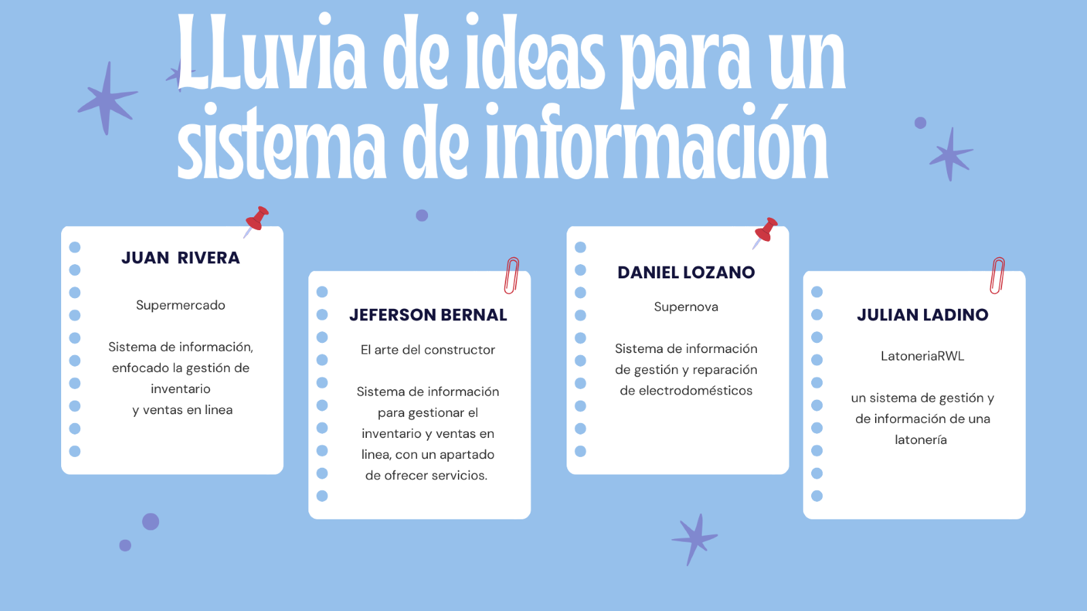

Link:<https://www.canva.com/design/DAGplQFGhr0/B_-lsPTk7wzriMdaeKuKog/edit?utm_content=DAGplQFGhr0&utm_campaign=designshare&utm_medium=link2&utm_source=sharebutton>

# Concertación.

Nosotros seleccionamos el proyecto del supermercado *Market* por ambición, facilidad de la recolección de información, por una proyección positiva, desarrollo rápido y de grandeza, no se presenta tanta competencia, pero con el desarrollo de un nuevo aplicativo se abre la posibilidad de crecimiento inmensa ya que nos desharemos de una gran cantidad de problemas que se expondrán más adelante.

# 

# Planteamiento del problema y Pregunta problema.

¿Cómo puede un sistema de información mejorar el control de un inventario, la gestión de usuarios y la eficiencia operativa del supermercado?

En la actualidad, muchos supermercados pequeños y medianos que se ubican en barrios de Bogotá enfrentan problemas en la administración de sus actividades internas, especialmente en las que no cuentan con un sistema de información, que les permitan automatizar procesos, ya que se hacen de manera manual siendo ineficiente lo que causa pérdida de tiempo y posibles errores.

Este es el caso del supermercado Portal 2 ubicado en Kennedy-Bogotá, ya que enfrenta diversas dificultades. Una de las problemáticas es la gestión del inventario, lo que causa errores en el stock, afectando el rendimiento del negoció, a esto se le suma que el supermercado quiere incursionar en el mercado digital para ampliar su alcance y atraer más clientes.

# 

# Contextualización

En nuestro sistema de información encontraremos los módulos de: usuarios, catálogo, Inventario y ventas:

Daniel Lozano: Inventario

Es el proceso donde se organiza y gestiona una lista de productos o los servicios:

Control de Productos Es el proceso en donde se supervisa y gestiona los productos disponibles para la venta.

(Doofinger, s.f)

Servicios y costos: Gestión y gastos donde se asocian a la disponibilidad, almacenamiento y manejo de los productos o servicios ofrecidos.

Control de unidades: Conocer el estado de la mercancía de la empresa, como la materia prima, productos semielaborados y/o terminados.

(mercalux,2020)

Marcas de Producto: La marca es un nombre o el término que identifica el producto y los servicios de la empresa.

(EGA, s.f)

**Módulo de Usuarios. (**Jeferson Bernal**)**

## ¿Qué es un usuario?

“Se refiere a la persona que utiliza un producto o servicio de forma habitual. El concepto de usuario se aplica a diferentes ámbitos y plataformas, pero su esencia es la misma: representa a aquel individuo o entidad que hace uso e interactúa con algo para obtener algún beneficio o cumplir con una función determinada.” (Significados, s.f.)

Este módulo permitirá la gestión del acceso al sistema, controlar la información de los usuarios y garantizar una seguridad al entrar al sistema de información:

**Funciones principales:**

1. Registro y edición de usuarios.

2. Control de acceso asignando roles.

3. Recuperación de contraseña.

4. Seguridad y autenticación.

Julian Ladino: Catálogo

Juan Rivera: Ventas

# Bibliografía

AML. (2025). *¿Qué es una transacción?* Financial Crime Academy.<https://financialcrimeacademy.org/es/que-es-una-transaccion/>

ChatGPT. (2025, 7 de junio). *Inteligencia artificial sobre el desarrollo de software para supermercados.*

Dazzet. (s.f.). *¿Qué es un carrito de compras?*<https://dazzet.co/que-es/carrito-de-compras/>

Doofinder. (s.f.). *Control de stock: qué es y cómo mejorarlo.*<https://www.doofinder.com/es/blog/control-de-stock>

EGA Futura. (s.f.). *Marca.*<https://www.egafutura.com/glosario/marca>

Economipedia. (s.f.). *Usuario.*<https://economipedia.com/definiciones/usuario.html>

Hubspot. (2025). *¿Qué es un cliente?*<https://blog.hubspot.es/sales/que-es-un-cliente>

Kantar. (2025, febrero 4). *Tendencias Retail 2025: Cadenas regionales de supermercado siguen consolidándose en Colombia.*<https://www.kantar.com/latin-america/Inspiracion/Consumidor/2025/Cadenas-regionales-de-supermercado-siguen-consolidandose-en-Colombia?utm_source=chatgpt.com>

KEYENCE CORPORATION. (2025). *¿Qué es la trazabilidad?*<https://www.keyence.com.mx/ss/products/marking/traceability/basic_about.jsp>

Mecalux. (s.f.). *Control de inventario: qué es, tipos y beneficios.* [https://www.mecalux.com.co/blog/control-de-inventario#:~:text=El%20control%20de%20inventario%20consiste,control%20periódico%20de%20sus%20referencias](https://www.mecalux.com.co/blog/control-de-inventario#:~:text=El%20control%20de%20inventario%20consiste,control%20peri%C3%B3dico%20de%20sus%20referencias)

Significados.com. (s.f.). *Usuario.*<https://www.significados.com/usuario/>